№ 60-НҚ от 27.01.2026
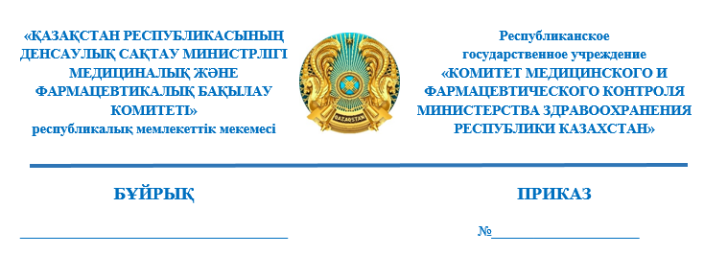

О запрете медицинского применения и изъятии из обращения лекарственного средства

В соответствии с подпунктом 13) статьи 10, подпунктом 1) пункта 1 статьи 259 Кодекса Республики Казахстан «О здоровье народа и системе здравоохранения» и пунктом 13 Правил приостановления, запрета или изъятия из обращения либо ограничения применения лекарственных средств и медицинских изделий, утвержденных приказом исполняющего обязанности Министра здравоохранения Республики Казахстан от 24 декабря 2020 года № ҚР ДСМ-322/2020 (зарегистрирован в Реестре государственной регистрации нормативных правовых актов под № 21906), ПРИКАЗЫВАЮ:
- Запретить медицинское применение и изъять из обращения лекарственное средство «Энцифер,Раствор для внутривенного введения,2 г/5 мл,По 5 мл в ампуле из стекла. По 5 ампул в ячейковой упаковке из поливинилхлорида и фольги алюминиевой. По 1 ячейковой упаковке в коробке из картона.» № РК-ЛС-5№022929, производства Эмкьюр Фармасьютикалс Лтд., ИНДИЯ, серия № ELF8AM5017, годен до 05.2028 г.
- Управлению внепланового контроля фармацевтической деятельности Комитета медицинского и фармацевтического контроля Министерства здравоохранения Республики Казахстан (далее – Комитет) в течение 1 (один) рабочего дня со дня принятия настоящего решения, известить в письменной (произвольной) форме территориальные подразделения Комитета, государственную экспертную организацию в сфере обращения лекарственных средств и медицинских изделий (далее – Экспертная организация), некоммерческое акционерное общество «Фонд социального медицинского страхования» и товарищество с ограниченной ответственностью «СК-Фармация».
- Экспертной организации в течение 1 (один) рабочего дня со дня получения информации о данном решении в соответствии с пунктами 10 и 11 Правил проведения оценки качества лекарственных средств и медицинских изделий, зарегистрированных в Республике Казахстан, утвержденных приказом Министра здравоохранения Республики Казахстан от 20 декабря 2020 года
№ ҚР ДСМ-282/2020 (зарегистрирован в Реестре государственной регистрации нормативных правовых актов под № 21836), отозвать сертификат соответствия продукции, выданный на лекарственное средство.
- Территориальным подразделениям Комитета в течение одного рабочего дня со дня получения информации о данном решении обеспечить:
1) извещение (в письменной произвольной форме) местных органов
государственного управления здравоохранением областей, городов республиканского значения и столицы, другие государственные органы
(по компетенции);
2) размещение в средствах массовой информации;
3) представление в Комитет сведений об исполнении мероприятий, предусмотренных подпунктами 1) и 2) настоящего пункта.
- Контроль за исполнением настоящего приказа возложить
на курирующего заместителя председателя Комитета.
- Настоящий приказ вступает в силу со дня его подписания.
Основание: письмо РГП на ПХВ «Национальный центр экспертизы лекарственных средств и медицинских изделий» Комитета от 23 января 2026 года № 26-14-180/И и протокол испытаний от 19 января 2026 года № OP-941/25.

Исполняющий обязанности председателя
Комитета медицинского и
фармацевтического контроля
Министерства здравоохранения
Республики Казахстан Н. Беркингали

Согласовано
26.01.2026 08:35 Раймкулова Гаухар Ушкемпиркызы
26.01.2026 16:42 Байтубаев Еркебулан Нургалиевич
27.01.2026 11:14 Мукатаева Жанна Адильхановна
Подписано
27.01.2026 14:44 Беркингали Нурданат ((и.о Джусипов Б.А.))
